Quando conectamos vários neurônios temos uma **rede neural**. Se utilizarmos uma função não linear nos neurônios da rede neural, ela terá o poder para aprender relações não lineares arbitrárias. Podemos visualizar uma rede neural como um grafo de neurônios conectados, como na imagem a seguir:

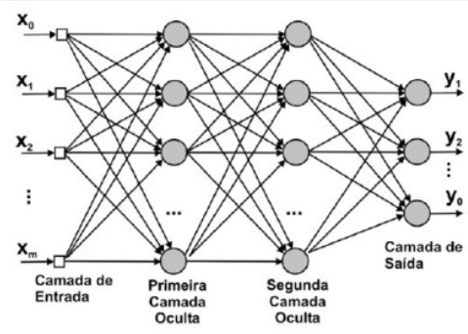

Redes Neurais Feed-Forward são o tipo mais comum de rede neural em aplicações práticas. A primeira camada é a entrada e a última camada é a saída. Se houver mais de uma camada oculta, elas são chamamos de redes neurais “profundas” (ou Deep Learning). Esses tipos de redes neurais calculam uma série de transformações que alteram as semelhanças entre os casos. As atividades dos neurônios em cada camada são uma função não-linear das atividades na camada anterior.

Em uma rede feedforward, cada camada se conecta à próxima camada, porém não há caminho de volta. Todas as conexões, portanto, têm a mesma direção, partindo da camada de entrada rumo a camada de saída.

O TensorFlow, utilizado nesse projeto, é uma plataforma completa de código aberto para machine learning. Ele tem um ecossistema abrangente e flexível de ferramentas, bibliotecas e recursos da comunidade que permite aos pesquisadores levar adiante ML de última geração e aos desenvolvedores criar e implantar aplicativos com tecnologia de ML.